**МИНИСТЕРСТВО ОБРАЗОВАНИЯ И НАУКИ РОССИЙСКОЙ ФЕДЕРАЦИИ**

###### ФЕДЕРАЛЬНОЕ ГОСУДАРСТВЕННОЕ БЮДЖЕТНОЕ ОБРАЗОВАТЕЛЬНОЕ УЧРЕЖДЕНИЕ ВЫСШЕГО ОБРАЗОВАНИЯ

###### КЕМЕРОВСКИЙ ГОСУДАРСТВЕННЫЙ УНИВЕРСИТЕТ

**ИНСТИТУТ ЦИФРЫ**

**ОТЧЁТ**

**О ВЫПОЛНЕНИИ ЛАБОРАТОРНОЙ РАБОТЫ**

«Списки, строки»

Студентки 2 курса, ФИТ-211 группы

**Колесник Полины Олеговны**

Направление 02.03.02 – «Фундаментальная информатика и информационные технологии»

Руководитель:

Доцент Зимин А. И.

Работа защищена

« »

“ ” 2023 г.

Кемерово 2023 г.

**ОТЧЁТ О ПРОДЕЛАННОЙ РАБОТЕ**

**1 задание**

s1 = 'helloWorld'  
  
print(s1[2])  
print(s1[-2])  
print(s1[:5])  
print(s1[:-2])  
print(s1[::2])  
print(s1[1::2])  
print(s1[::-1])  
print(s1[::-1])  
print(s1[::-2])  
print(len(s1))

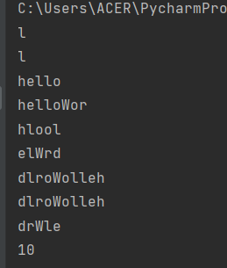

**2 задание**

s1 = 'hellooWorld'  
l = len(s1) + 1  
s2 = s1[l // 2:]  
s3 = s1[:l // 2]  
print(s2, s3)



**3 задание**

s = 'hello world how'  
  
s4 = s[s.find('h') + 1: s.rfind('h')]  
c = s4[::-1]  
print(c)



**4 задание**

s = input()  
  
s1 = s.find('f')  
s2 = s.count('f')  
s3 = s.rfind('f')  
  
if s2 == 0:  
 print()  
elif s2 == 1:  
 print(s1)  
else:  
 print(s1, s3)

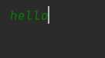 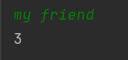 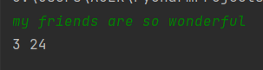

**5 задание**

a = input().lower()  
  
while True:  
 b = input().lower()  
 if a[-1] != b[0]:  
 print(b)  
 break  
 a = b

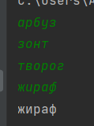

**6 задание**

a = input()  
  
for n in range(len(a)):  
 print(a[n] * (n + 1), end= "")



**7 задание**

string = input()  
way = string[1::].replace('v', '!v!').split('!')  
current_pos = 0   
k = 1 if len(string) == 1 or string[1] == 'v' else 0  
for i in way:  
 if i == '':  
 continue   
 elif i[0] == '<':  
 current_pos -= len(i)  
 print(current_pos * ' ' + string[0] + i.replace('<', string[0]))  
 k = 0  
 elif i[0] == '>':  
 print(current_pos * ' ' + string[0] + i.replace('>', string[0]))  
 current_pos += len(i)  
 k = 0  
 elif i[0] == 'v':  
 if k:  
 print(current_pos * ' ' + string[0])  
 k = 1  
if k:  
 print(current_pos * ' ' + string[0])

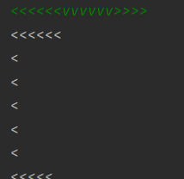

**8 задание**

string = input()  
  
if len(string) % 2 == 0:  
 middle = len(string) // 2 - 1  
 for i in range(middle):  
 print(' ' * (middle - i) + string[middle - i] + ' ' * i * 2 + string[middle + i + 1])  
 print(string[0], " " * (middle * 2 - 2), string[-1])  
else:  
 middle = len(string) // 2  
 print(' ' * middle + string[middle])  
 for i in range(middle):  
 print(' ' * (middle - 1 - i) + string[middle - 1 - i] + (' ' * (i * 2 + 1)) + string[middle + i + 1])

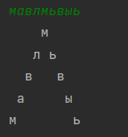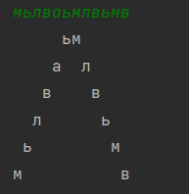

**9 задание**

list = [1, 4, 7, 2, 9, 3, 40, 10, 4, 9]  
  
for i in range(1, len(list)):  
 if list[i] > list[i - 1]:  
 print(list[i])

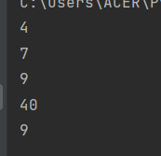

**10 задание**

list = [1, -4, -7, 2, 9, -3, 40, -10, -4, 9]  
  
for i in range(1, len(list)):  
 if list[i - 1] * list[i] > 0:  
 print(list[i - 1], list[i])  
 break



**11 задание**

list = [1, -4, -7, 2, 9, -3, 40, -10, -4, 9]  
  
for i in range(0, len(list) - 1, 2):  
 list[i], list[i + 1] = list[i + 1], list[i]  
print(list)

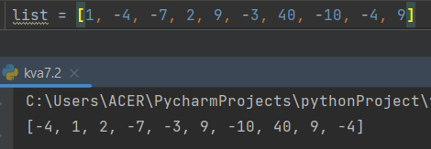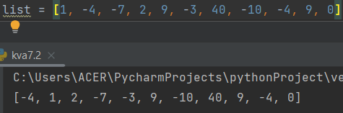

**12 задание**

list = [1, -4, -7, 2, 9, -3, 40, -10, -4, 9, 1]  
  
for i in range(0, len(list)):  
 if list.count(list[i]) == 1:  
 print(list[i])

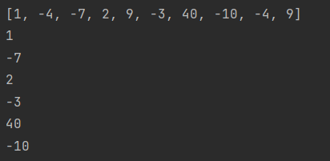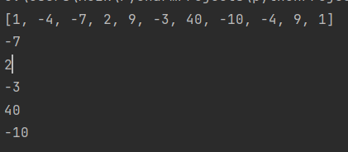

**13 задание**

numbers = input().split()  
  
string = input().split()  
new_string = ''  
for index in numbers:  
 if new_string == '':  
 new_string += string[int(index) - 1].title() + ' '  
 else:  
 new_string += string[int(index) - 1].lower() + ' '  
print(new_string)

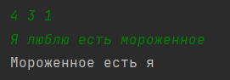

**14 задание**

list1 = []  
list2 = []  
  
for i in range(8):  
 list3, list4 = [int(j) for j in input().split()]  
 list1.append(list3)  
 list2.append(list4)  
res = True  
  
for i in range(8):  
 for j in range(i + 1, 8):  
 if list1[i] == list1[j] or list2[i] == list2[j] \  
 or abs(list1[i] - list1[j]) == abs(list2[i] - list2[j]):  
 res = False  
if res:  
 print("NO")  
else:  
 print("Yes")

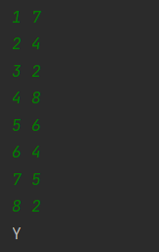

**15 задание**

ooo = []  
  
for i in range(int(input())):  
 who = input()  
  
 if who.find("Кто последний?") != -1:  
 ooo.append(who[19: len(who) - 1])  
 if who.find("Я только спросить!") != -1:  
 ooo.insert(0, who[23:len(who) - 1])  
 if "Следующий" in who:  
 if ooo:  
 print(f"Заходит {ooo.pop(0)}!")  
 else:  
 print("В очереди никого нет")

